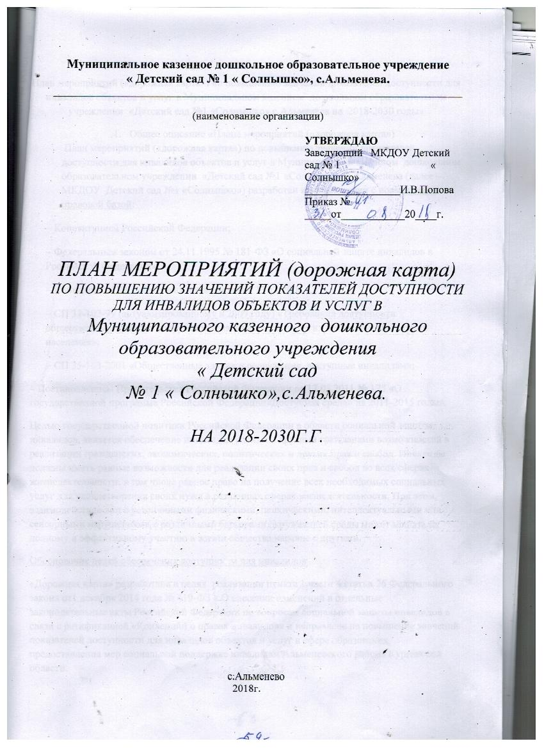

План мероприятий («дорожная карта») по повышению значений показателей доступности для инвалидов объектов и услуг в Муниципальном казенном дошкольном образовательном учреждении «Детский сад №1 «Солнышко»,с.Альменева на 2018-2030 годы»
- Общее описание «Плана мероприятий («дорожная карта»)
План мероприятий («дорожная карта») по повышению значений показателей доступности для инвалидов объектов и услуг в Муниципальном казенном дошкольном образовательном учреждении «Детский сад №1 «Солнышко»,с.Альменева (далее – МКДОУ Детский сад №1 «Солнышко») разработан в соответствии с нормативно-правовой базой:
− Конституцией Российской Федерации;
− Федеральным законом от 24.11.1995 № 181-ФЗ «О социальной защите инвалидов в Российской Федерации»;
− Конвенцией ООН «О правах инвалидов» от 13.12 2006 г.;
− СП 31-102-99 (актуализированному в 2009 году) «Требования доступности общественных зданий и сооружений для инвалидов и других маломобильных групп населения»;
− СП 35-103-2001 «Общественные здания и сооружения, доступные инвалидам»;
− Постановлением Правительства Российской Федерации от 17.03.2011 № 175 «О государственной программе Российской Федерации«Доступная среда» на 2011-2015 годы».
Целью государственной политики Российской Федерации в области социальной защиты инвалидов, является обеспечение инвалидам равных с другими гражданами возможностей в реализации гражданских, экономических, политических и других прав и свобод. Инвалиды должны иметь равные возможности для реализации своих прав и свобод во всех сферах жизнедеятельности, в том числе равное право на получение всех необходимых социальных услуг для удовлетворения своих нужд в различных сферах жизнедеятельности. При этом, взаимодействие лиц с устойчивыми физическими, психическими, интеллектуальными или сенсорными нарушениями с различными барьерами окружающей среды может мешать их полному и эффективному участию в жизни общества наравне с другими.
Обоснование целей обеспечения доступности для инвалидов
«Дорожная карта» разработана в целях реализации пункта 1 части 4 статьи 26 Федерального закона от1 декабря 2014 года № 419-ФЗ « О внесении изменений в отдельные законодательные акты Российской Федерации по вопросам социальной защиты инвалидов в связи с ратификацией «Конвенции о правах инвалидов» и направлена на повышение значений показателей доступности для инвалидов объектов и услуг в сфере образования, предоставления мер социальной поддержке инвалидам Альменевского района Курганской области.
Проведенный анализ показал, что здание МКДОУ Детский сад №1 «Солнышко», для обучающихся инвалидов доступно частично. Наиболее уязвимыми являются четыре основные категории инвалидов: инвалиды с нарушение опорно-двигательного аппарата ,инвалиды передвигающиеся на креслах-колясках, инвалиды с нарушением слуха, инвалиды с нарушение зрения.
В настоящее время в МКДОУ Детский сад №1 «Солнышко» на обучении находится ребенок инвалид с нарушением опорно-двигательного аппарата. У воспитанника нет заключения ЦПМПК, разработан индивидуальный маршрут.
Целями «дорожной карты» являются:
1) создание необходимых условий доступности и беспрепятственного пользования инвалидами услуг, предоставляемых в организации;
2) оснащение организации приспособлениями, средствами и источниками информации в доступной форме, позволяющими обеспечить доступность для инвалидов предоставляемых услуг;
3) проведение паспортизации организации, принятие и реализация решений о сроках поэтапного повышения значений показателей доступности до уровня требований, предусмотренных законодательством Российской Федерации;
4) обучение работников, предоставляющих услуги инвалидам, по овладению необходимыми для этого знаниями и навыками;
5) разработка должностных инструкций работников, наличие положений, определяющих их обязанности и порядок действий по оказанию инвалидам помощи и содействия в преодолении барьеров, мешающих получению ими услуг, таких как: организация работы по обеспечению предоставления услуг инвалидам, в том числе альтернативными методами, расширение перечня оказываемых услуг через сеть «Интернет».
Для достижения поставленных целей «дорожной карты» предусмотрен перечень мероприятий, реализуемых для достижения запланированных значений показателей доступности для инвалидов.
Реализация «дорожной карты» позволит сформировать условия для устойчивого развития доступной среды для инвалидов, повысить доступность и качество предоставляемых инвалидам предоставляемых организацией услуг.
Исполнитель «дорожной карты»: Муниципальное казенное дошкольное образовательное учреждение «Детский сад №1 «Солнышко»,с.Альменева.
Сроки реализации «дорожной карты» – 2018–2030 годы.
Результатом реализации «дорожной карты» является повышение к 2030 году значений показателей доступности для инвалидов организации.

ПЕРЕЧЕНЬ МЕРОПРИЯТИЙ,
реализуемых для достижения запланированных значений показателей доступности для инвалидов объектов и услуг
Муниципального казенного дошкольного образовательного учреждения «Детский сад №1 «Солнышко»,с.Альменева.
№ п/п | Наименование  мероприятия | Нормативный правовой акт (программа), иной документ, которым предусмотрено проведение мероприятия | Ответственные исполнители,  соисполнители | Срок  реализации | Ожидаемый результат
1 | 2 | 3 | 4 | 5 | 6
Раздел I. Совершенствование нормативно-правовой базы
 | Изучение законодательства РФ в области обеспечения доступности для инвалидов объектов и услуг | Федеральный закон № 181-ФЗ от 24.11.1995 «О социальной защите инвалидов в Российской Федерации» | комиссия по проведению обследования и паспортизации объекта и предоставляемых на нем услуг по обеспечению доступности для инвалидов | 2018 | Владение нормативной базой
Раздел II. Мероприятия по поэтапному повышении значений показателей доступности
объектов инфраструктуры для инвалидов
3. | Проведение паспортизации объекта и предоставляемых на нем услуг | Приказ Минобрнауки Российской Федерации от 9 ноября 2015 г. №1309 «Об утверждении Порядка обеспечения условий доступности для инвалидов объектов и предоставляемых услуг в сфере образования, а также оказания им при этом необходимой помощи»  Приказ «О создании комиссии по проведению обследования и паспортизации объекта и предоставляемых услуг по обеспечению доступности для инвалидов | комиссия по проведению обследования и паспортизации объекта и предоставляемых на нем услуг по обеспечению доступности для инвалидов | 2018 | Наличие утвержденного паспорта  доступности для инвалидов объекта и предоставляемых на нем услуг по согласованию с представителем общества инвалидов.  Определение объемов работ по обеспечению условий доступности и их финансирования, уточнение базовых значений показателей и сроков выполнения мероприятий.
4. | Оценка состояния и имеющихся недостатков в обеспечении условий доступности для инвалидов объекта | Приказ Минобрнауки Россиийской Федерации от 9 ноября 2015 г. №1309 «Об утверждении Порядка обеспечения условий доступности для инвалидов объектов и предоставляемых услуг в сфере образования, а также оказания им при этом необходимой помощи» | комиссия по проведению обследования и паспортизации объекта и предоставляемых услуг по обеспечению доступности для инвалидов | 2018 | Поиск управленческих решений по объемам работ, необходимым для приведения объекта в соответствие с требованиями законодательства Российской Федерации об обеспечении условий их доступности для инвалидов
5.  6.  7.  8.  9. | Назначение ответственных за сопровождение инвалидов, имеющих стойкие расстройства психических функций и самостоятельного передвижения,и оказания им помощи на объекте образования  Проведение обучения сотрудников по вопросам работы с детьми с ОВЗ и инвалидами.  Зона целевого назначения здания  Зона( путей )движения внутри здания(в т.ч.эвакуации)  Санитарно-гигиенические помещения | План мероприятий(«дорожная карта») «Повышение значений показателей доступности для инвалидов и предоставляемых на них услуг в Альменевском районе Курганской области.»  План мероприятий(«дорожная карта») «Повышение значений показателей доступности для инвалидов и предоставляемых на них услуг в Альменевском районе Курганской области.»  План мероприятий(«дорожная карта») «Повышение значений показателей доступности для инвалидов и предоставляемых на них услуг в Альменевском районе Курганской области.»  План мероприятий(«дорожная карта») «Повышение значений показателей доступности для инвалидов и предоставляемых на них услуг в Альменевском районе Курганской области.»  План мероприятий(«дорожная карта») «Повышение значений показателей доступности для инвалидов и предоставляемых на них услуг в Альменевском районе Курганской области.» | Заведующий Попова И.В.  Заведующий Попова И.В.  Заведующий Попова И.В.  Заведующий Попова И.В.  Заведующий Попова И.В. | При необходимости  2018  2019  2020  2021 | Предоставление услуг в сфере образования, при появлении детей-инвалидов.  Качество предоставление услуг в сфере образования  Установка пандуса.  Качество предоставление услуг в сфере образования  Качество предоставление услуг в сфере образования

